ČBA Hypomonitor: Únorové hypotéky pokračovaly svižně i díky nižší sazbě
Únor stále naznačuje pokračující silné objemy nových hypoték i díky dalšímu poklesu průměrné sazby na 4,72 %.

Praha, 14. března 2025 – V únoru 2025 poskytly banky a stavební spořitelny nové hypotéky za 21,1 miliardy Kč. Oproti lednu aktivita objemově zesílila o 13 %, což částečně odpovídá sezónnímu vlivu oživení po slabším novoročním startu. Průměrná realizovaná sazba hypoték dále klesla na 4,72 % z lednových 4,78 %. Její meziroční pokles o 0,64% bodu snižuje měsíční splátky přibližně o 1,7 % čistého příjmu žadatele o hypotéku, tedy přibližně o 1,5 tis. Kč. Naopak průměrná velikost skutečně nově poskytnuté hypotéky v únoru mírně stoupla na 4 miliónu korun, což meziročně zvedlo měsíční splátku o přibližně 3,9 % tohoto příjmu, tedy o 3,4 tis. Kč. Pokud hypotéky udrží dynamiku z posledních tří měsíců, pak objem nových hypoték v roce 2025 může dosáhnout úrovně 278 miliard Kč, o přibližně pětinu výše než před rokem. Uvedené informace plynou z údajů ČBA Hypomonitoru, který zachycuje data všech tuzemských bank a stavebních spořitelen poskytujících hypoteční úvěry.

Únor si udržel silný objem nově poskytnutých hypoték

V únoru poskytly banky a stavební spořitelny skutečně nové hypoteční úvěry za 21,1 mld. Kč a k tomu klienti navíc refinancovali své hypotéky v rozsahu 4,3 mld. Kč. Oproti lednu tak nová hypoteční aktivita objemově stoupla přibližně o 13 %, což částečně odpovídá sezónnímu vlivu (obvykle objem nových hypoték v únoru meziměsíčně naroste o 4 %; předchozí měsíc poklesl o 5 % v porovnání s obvyklými -11 %). Po sezónní úpravě přinesla únorová čísla nových hypoték nárůst (na přibližně 24,3 mld. Kč ve srovnání s 22,6 mld. v předchozích třech měsících) a dostala se tak na přibližně o 48 % vyšší úroveň ve srovnání s první polovinou minulého roku. V meziročním vyjádření růst objemu poskytnutých hypoték v únoru zvolnil na 62 % z lednových 72 % a po 83% meziročním nárůstu v minulém roce. Počet nových hypoték v únoru dosáhl 5277 kusů, což je o 37 % více než před rokem. Odhadujeme, že po sezónním očištění se jejich počet pohybuje okolo 5931, přibližně 3 % nad průměrným počtem (5756) v předchozích třech měsících.
„Objem nových hypoték v únoru pokračoval svižným tempem a k jeho oživení nepřispělo pouze obvyklé mírné únorové oživení. Tento nárůst odráží nejen další zvýšení průměrné výše hypotéky, ale pozorujeme i mírný nárůst počtu nových hypoték,“ říká Jaromír Šindel, hlavní ekonom České bankovní asociace.

Tabulka č. 1: Shrnutí objemu poskytnutých hypoték a průměrných úrokových sazeb za únor 2025
 | Objem  (mld. Kč) | Počet | Sazba  (%)
Celkem | 25,5 | 6 579 | 4,72
Nové úvěry | 21,1 | 5 277 | 4,72
z toho:
na koupi | 17,4 | 4 235 | 4,71
na výstavbu | 2,8 | 753 | 4,69
ostatní | 0,9 | 289 | 5,03
Refinancované z jiné instituce | 3,5 | 1 050 | 4,68
Refinancované interně | 0,8 | 252 | 4,73
Pramen: ČBA Hypomonitor

Objem refinancovaných úvěrů (interně či z jiné instituce) v únoru stoupl na 4,3 mld. Kč. To je o 10 % více než průměrných 3,9 miliardy refinancovaných loňský rok a o 100 % nad 2,2 miliardami refinancovanými v roce 2023. Podíl refinancovaných úvěrů na celkovém objemu poskytnutých hypoték pak lehce klesl na 16,9 %, což odpovídá loňskému průměru 16,9 %. Nachází se tak nepatrně pod 17,2% podílem z let 2022-2023, ovšem stále pod téměř 29% podílem z období 2020-2021, kdy domácnosti refinancovaly za hypoteční sazbu 2,14 %. Zatímco v únoru 2025 se domácnosti refinancovaly za úrokovou sazbu 4,69 %, což je stále o výrazných 0,6% bodu méně než 5,3 % v únoru 2024.

Průměrná hypoteční sazba pokračuje v klesajícím trendu

Průměrná realizovaná úroková sazba u nových hypoték dále klesla na 4,72 % z lednových 4,78 %. Její snížení tak potvrzuje klesající trend pod 5 % naposledy zaznamenaných v červenci 2024. Její únorová úroveň je tak o 0,64% bodu níže než 5,36% sazba před rokem, což snižuje měsíční splátky hypotéky přibližně o 1,7 % čistého příjmu žadatele, tedy o 1,5 tis. Kč. Pro srovnání průměrná hodnota hypoteční sazby v roce 2024 dosáhla 5,07 % v porovnání se sazbou 5,81 % v roce 2023.

Graf č. 1: Průměrná hypoteční sazba – nové obchody

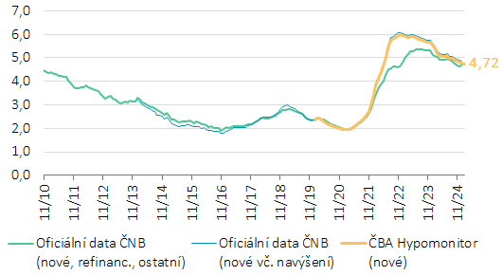
Pramen: ČNB, ČBA Hypomonitor

„Průměrná hypoteční sazba v únoru poklesla k 4,72 % z 4,78 % před měsícem a její meziměsíční pokles byl třetí nejsilnější od dubna loňského roku. Hypoteční sazby budou pravděpodobně nadále klesat kvůli konkurenčnímu boji, i když současný vývoj na tržních úrokových sazbách v české ekonomice a v eurozóně tento proces může brzdit,“ přidává Jaromír Šindel, hlavní ekonom České bankovní asociace.

Ačkoliv Česká národní banka v únoru obnovila pokles úrokových sazeb jejím snížením na 3,75 %, tak tržní sazby s delší splatností jsou v průměru ve stejném rozmezí od podzimu minulého roku. Promítá se do nich řada faktorů, nejen vývoj úrokové sazby ČNB, ale i kombinace výhledu na inflaci, ekonomiku a dynamiky měnového kurzu. Navíc se v průběhu března do vyšších tržních úrokových sazeb propsalo očekávání vyšších výdajů na zbrojení, které je vnímáno proinflačně. Rovněž česká jádrová inflace v únoru nevykázala zvolnění své měsíční dynamiky. K tomu se přidává i pokračující svižné tempo růstu mezd ve čtvrtém čtvrtletí 2024.
V současnosti například trh signalizuje necelé dvoje snížení úrokové sazby ČNB po čtvrt procentního bodu během roku 2025 (tedy přibližně k 3,3 %). Toto signalizované snížení je ovšem o 0,4procentního bodu mírnější, než předjímal v září loňského roku. A to kvůli silnějšímu růstu spotřebitelské inflace, než se očekávalo v polovině minulého roku, či silnějšímu růstu mezd v ekonomice. A to v ekonomice, u které se stále očekává oživení v letošním roce při stále spíše napjatém než uvolněném trhu práce.

Pokud počítáme se scénářem mírného oživení ekonomiky, tak pro pokles dlouhodobých tržních sazeb jsou nutné strukturální reformy, které uleví inflačním tlakům v ekonomice z nabídkové strany. Ty by navrátily diskusi o hypotetické úrovni neutrální úrokové sazby centrální banky zpět ke 3 % ze současné diskutované výše 3,5 %.
Zároveň do této dynamiky vstupuje i vývoj obdobných úrokových sazeb v zahraničí. Zmíněné tržní úrokové sazby delších splatností jsou v posledním období rozkolísané a reagují do velké míry na očekávání trhů spojené s vývojem sazeb v USA. Česká pětiletá sazba se nyní pohybuje přibližně okolo 3,6-3,7 %, tedy asi o 0,55procentního bodu výše než v září, tedy okolo úrovní na začátku letošního ledna. To odráží návrat eurových sazeb k 2,5 % z ledna letošního roku rovněž v souvislosti s možnými vyššími výdaji na zbrojení. Na druhou strnu pětileté úrokové sazby v USA mírně poklesly k 4,1 % z přes 4,3 % kvůli obavám o sílu ekonomického růstu.

Průměrná velikost hypotéky v lednu dále stoupla kvůli úvěrům na výstavbu

Průměrná velikost skutečně nově poskytnuté hypotéky v únoru mírně stoupla na 4 mil. Kč, tedy o přibližně 2 % meziměsíčně. Její velikost je tak o 18 % vyšší než 3,38 mil. Kč před rokem. To odráží kombinaci vyšších cen nemovitostí, růstu mezd a nižších úrokových sazeb. Odhlédneme-li od mimořádné hodnoty téměř 4 mil. Kč v srpnu 2024 (vliv nové legislativy), tak průměrná hodnota od dubna postupně roste a o 15 % převyšuje předcházející rekordní úroveň z listopadu 2021 ve výši 3,46 mil. Kč. Dosáhnout na vyšší hypotéku umožňuje postupný pokles hypotečních sazeb či pokračující uvolnění makroobezřetnostních příjmových limitů ze strany ČNB společně s postupným růstem reálných příjmů domácností. Výše hypotéky pak souvisí také s vývojem cen nemovitostí, které v loňském roce vyrostly o více než 10 % meziročně.

Dopad na průměrnou splátku

Kombinace poklesu úrokové sazby a vyšší průměrné výše hypotéky v únoru 2025 ve srovnání s průměrnými hodnotami z roku 2024 zvýšily průměrnou měsíční splátku hypotéky o 1,1 tis. Kč. Scénáře vývoje měsíční splátky pro různé délky splatnosti hypotéky znázorňuje tabulka č. 2. Ta napovídá, že pokles hypotečních sazeb bezmála o 0,4% bodu vůči jejich průměrné výši 5,07 % v roce 2024 přinesl, pro průměrnou velikost hypotéky při jejím obvyklém přibližně 26,5letém splácení, snížení měsíční splátky o více než 800 Kč na přibližně 22,1 tis. Kč, tedy o 0,9 % čistého příjmu žadatele v porovnání s průměrnou splátkou v minulém roce. Ve srovnání s průměrnou hypoteční sazbou 5,81 % v roce 2023 dosáhla úspora kvůli úrokové sazbě o více než 2600 Kč, což je ovšem opět pro aktuální hodnotu průměrné nové hypotéky.

Ovšem současná průměrná výše hypotéky je o 9 % vyšší než její průměrná výše v roce 2024, což přispívá k navýšení měsíční splátky o 1,8 tis. Kč ve srovnání s průměrnou měsíční splátkou v minulém roce navázanou na loňskou průměrnou výši hypotéky ovšem při současné úrokové sazbě. Splátka hypotéky ve výši jednoho milionu korun s 30letou splatností se se současnými úrokovými sazbami pohybuje okolo 5,2 tisíce Kč.

Graf č. 2: Průměrná výše skutečně nově poskytnuté hypotéky podle účelu
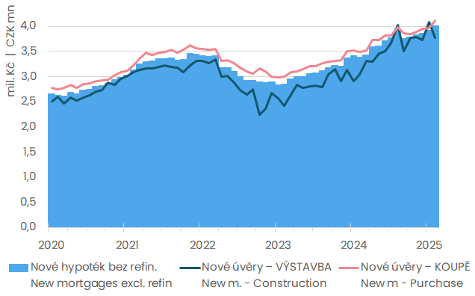
Pramen: ČNB, ČBA Hypomonitor

Tabulka č. 2: Ilustrace měsíční splátky průměrné hypotéky v závislosti na délce splatnosti a úrokové sazbě
Průměrná velikost nové hypotéky v Kč: |  |  |  | 4 004 246
Průměrná úroková sazba v %: |  | 2,0 | 3,0 | 4,0 | 4,72 | 5,0 | 6,0
 |  |  |  | Měsíční splátka:
Splatnost hypotéky v letech: | 15 | 25 770 | 27 650 | 29 620 | 31 090 | 31 670 | 33 790
 | 20 | 20 260 | 22 210 | 24 260 | 25 820 | 26 430 | 28 690
 | 25 | 16 970 | 18 990 | 21 140 | 22 770 | 23 410 | 25 800
 | 26,5 | 16 220 | 18 260 | 20 430 | 22 090 | 22 740 | 25 170
 | 30 | 14 800 | 16 880 | 19 120 | 20 820 | 21 500 | 24 010
Pramen: ČBA
Pozn.: barevný sloupec odpovídá úrokové sazbě posledního ČBA Hypomonitoru, ostatní sazby jsou ilustrační; barevný řádek odpovídá průměrné splatnosti nových hypoték podle dat ČNB; částky jsou zaokrouhleny na desítky korun.

Graf č. 3: Ilustrativní srovnání výše měsíční splátky průměrné hypotéky s obdobím před rokem v závislosti na výši úroku, velikosti hypotéky a její splatnosti v letech
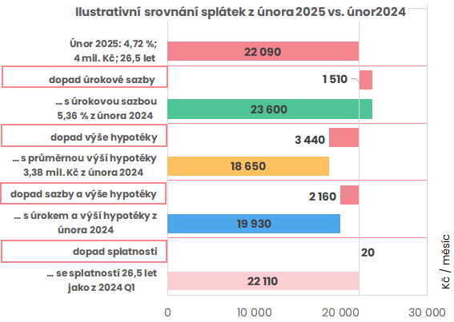
Pramen: ČBA. Pozn.: částky jsou zaokrouhleny na desítky korun.

Hypoteční trh v roce 2024: Rekordní růst o 83 %

Za celý rok 2024 poskytly banky a stavební spořitelny nové hypoteční úvěry v objemu 228 miliard Kč. To je více než 83% skok vůči objemu z roku 2023. K tomu se navíc refinancovaly hypotéky v rozsahu 47 miliard Kč a celý hypoteční trh tak v roce 2024 narostl na 275 miliard Kč ze 150 miliard v roce 2023. Pokud upravíme objemy o nárůst cen nemovitostí o 4-8 % (dle různých statistik během 1.-3. čtvrtletí 2024), objem nových hypoték vzrostl reálně o něco méně. To odpovídá i mírnějšímu nárůstu počtu nových hypoték v roce 2024 o 53 % meziročně na téměř 62 tisíc a téměř 20% nárůstu průměrné výše poskytnuté nové hypotéky na 3,7 milionu Kč. Ve srovnání s předpandemickými roky 2017-2019 byl objem poskytnutých nových hypoték v roce 2024 zhruba o necelou pětinu vyšší.

Graf č. 2: Celoroční objem a počet poskytnutých hypoték v letech 2021 až 2024

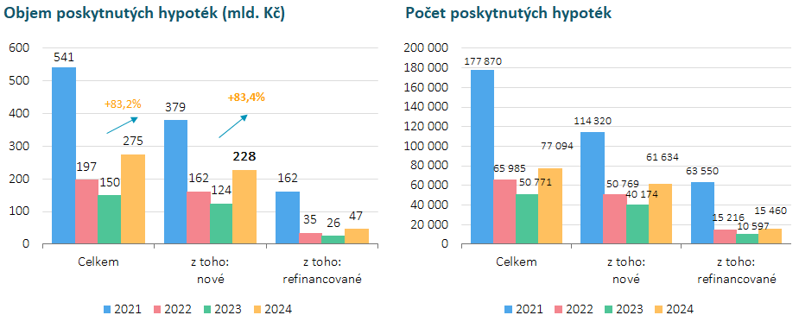
Pramen: ČBA Hypomonitor

ČBA zveřejňuje souhrnné statistiky za celý bankovní trh
Česká bankovní asociace zveřejňuje ve spolupráci s členskými bankami nové souhrnné statistiky z trhu bydlení. Jde především o objemy a počty nově poskytnutých a refinancovaných hypoték a příslušnou úrokovou sazbu. Tyto statistiky publikuje ČBA v agregované podobě za celý bankovní sektor na pravidelné bázi vždy zhruba v polovině měsíce. Šetření se účastní všechny tuzemské banky a stavební spořitelny poskytující v ČR hypotéky. Data jsou dostupná od ledna roku 2020 v přiloženém souboru na stránkách www.cbaonline.cz, kde lze také příslušné statistiky najít zvlášť pro banky a stavební spořitelny. Výše uvedené hodnoty jsou pro sektor jako celek, které lze v jednoduché grafické podobě sledovat také na stránkách cbamonitor.cz.

Metodika ČBA Hypomonitoru

ČBA Hypomonitor rozděluje poskytnuté hypoteční úvěry bank a stavebních spořitelen domácnostem do několika kategorií tak, aby byly rozlišeny nové úvěry od refinancovaných či interních refixací. Nové úvěry jsou pak vykazovány v kategoriích dle účelu úvěru:

1. Nové úvěry
Jsou úvěry, jejichž celý objem poprvé vstupuje do ekonomiky. Do této kategorie nepatří konsolidace úvěrů anebo refinancování úvěrů. Dělí se do tří kategorií:
- Nákup nemovitosti
- Výstavba nemovitosti – včetně rekonstrukce nemovitosti
- Ostatní nová ujednání – pouze nové úvěry, které nijak nesouvisí s koupí nebo výstavbou nemovitosti, např. tzv. americké hypotéky, vypořádání SJM, zpětná úhrada kupní ceny, vypořádání dědického podílu, vypořádání družstevního podílu, atp.

2. Refinancované úvěry z jiné finanční instituce
Jsou úvěry, které vznikly refinancováním jednoho nebo více úvěrů z jiné finanční instituce než té vykazující. Bez ohledu na výši refinancované částky a bez ohledu na výši případného navýšení se celková výše nově vzniklého úvěru vykazuje do této kategorie.

3. Navýšené anebo interně refinancované úvěry
Jsou úvěry, které již byly v předchozím vykazovaném období součástí portfolia vykazujícího subjektu, a ve vykazovaném období u nich došlo k některé z následujících změn:
- navýšení sjednané částky
- došlo k takovým změnám, že původní úvěr byl v rámci vykazujícího subjektu refinancován/převeden na nový úvěr. Jde tak o skutečně novou smlouvu, nikoli např. jen nové ujednání v rámci refixace stávající smlouvy. Proto je objem takových úvěru ve statistice ČBA nižší oproti „ostatním novým ujednáním“ ve statistice České národní banky.

Data pro ČBA Hypomonitor poskytují následující banky a stavební spořitelny: Air Bank, Česká spořitelna, ČSOB, ČSOB Stavební spořitelna, Fio banka, Hypoteční banka, Komerční banka, mBank, Modrá pyramida, MONETA Money Bank, MONETA Stavební spořitelna, Oberbank, Raiffeisen stavební spořitelna, Raiffeisenbank, Stavební spořitelna České spořitelny, UniCredit Bank.
O České bankovní asociaci  Česká bankovní asociace (ČBA) je dobrovolné sdružení 33 bank, které v ČR působí a reprezentuje tak 99 % trhu. Více než 30 let podporuje nejen rozvoj bankovního sektoru, ale i celé ekonomiky a všeobecné finanční gramotnosti. ČBA je členem Evropské bankovní federace (EBF).  Více informací na www.cbaonline.cz. | Dotazy posílejte na  radek.salsa@cbaonline.cz

Jedná se především o dlouholeté úrokové swapy (interest rate swap, IRS), které odráží cenu peněz v delších splatnostech, například 2 až 10 let.
Tabulka je k dispozici v souboru xls přiloženém na webových stránkách ČBA Hypomonitoru

